

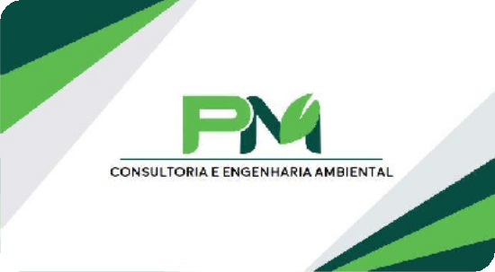


PLANO DE GERENCIAMENTO DE RESÍDUOS SÓLIDOS – PGRS
Tribunal Regional do Trabalho Santa Catarina (TRT – 12ª Região)

Novembro/2020

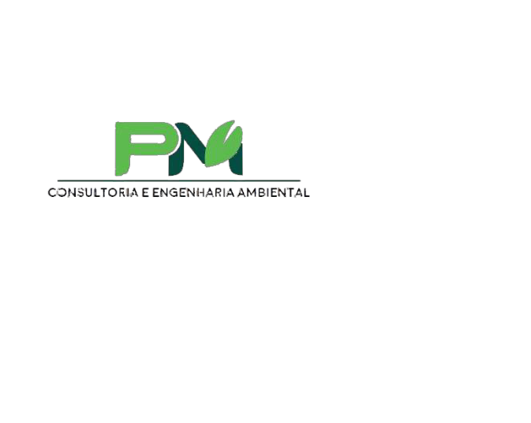
PLANO DE GERENCIAMENTO DE RESÍDUOS SÓLIDOS TRIBUNAL REGIONAL DO TRABALHO DE SANTA CATARINA

LISTA DE FIGURAS
Figura 1: Imagem aérea do TRT - 12ª Região 7
Figura 2: Contentores localizados nas salas. 13
Figura 3: Contentores localizados nos corredores. 14
Figura 4: Identificação dos contentores 14
Figura 5: Contentor localizado junto ao bebedouro. 15
Figura 6: Contentores localizados na copa principal. 15
Figura 7: Central de resíduos interna 17
Figura 8: Depósito externo de resíduos 18
Figura 9: Placa informando como separar os resíduos. 24
Figura 10: Placa informativa para o armazenamento temporário 25
Figura 11: Placa indicativa de boas práticas para o manejo dos resíduos. 25
Figura 12: Placa incentivando o uso consciente de copos plásticos. 26
Figura 13: Placa incentivando a economizar energia. 26
Figura 14: Placa alertando para o consumo consciente de água 27
Figura 15: Placa incentivando o reuso de papel. 27
PLANO DE GERENCIAMENTO DE RESÍDUOS SÓLIDOS TRIBUNAL REGIONAL DO TRABALHO DE SANTA CATARINA
LISTA DE TABELAS
Tabela 1: Padronização de cores para a correta segregação dos resíduos. 10
Tabela 2: Classificação dos resíduos gerados. 12
Tabela 3: Plano de emergência e contingência 22

PLANO DE GERENCIAMENTO DE RESÍDUOS SÓLIDOS TRIBUNAL REGIONAL DO TRABALHO DE SANTA CATARINA
SUMÁRIO
- INTRODUÇÃO 5
- CARACTERIZAÇÃO DO EMPREENDIMENTO 7
- CLASSIFICAÇÃO DOS RESÍDUOS 8
- DIAGNÓSTICO 11
- GERENCIAMENTO 13
  - SEGREGAÇÃO E ACONDICIONAMENTO INTERNO 13
  - TRANSPORTE INTERNO E SEPARAÇÃO 17
  - ACONDIONAMENTO EXTERNO 17
  - COLETA E DESTINAÇÃO FINAL 18
- COMITÊ DE GESTÃO AMBIENTAL 19
- ASPECTOS FINANCEIROS 19
- AÇÕES PREVENTIVAS, CORRETIVAS E DE CONTROLE 19
AÇÕES PREVENTIVAS E CORRETIVAS 19
PLANO DE EMERGÊNCIA E CONTINGENCIA 21
PLANO DE EDUCAÇÃO AMBIENTAL 23
PROGRAMA DE IMPLANTAÇÃO 27
RESPONSÁVEL TÉCNICO 28
REFERÊNCIAS 29
ANEXO A – TABELA DE IDENTIFICAÇÃO DOS RESÍDUOS 31

Anexo B –PLANILHA DE CONTROLE 35
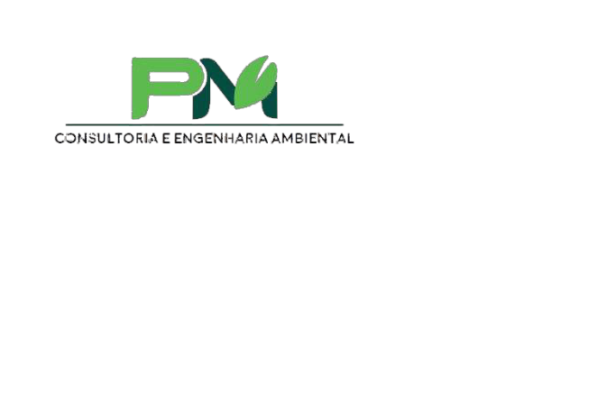
PLANO DE GERENCIAMENTO DE RESÍDUOS SÓLIDOS TRIBUNAL REGIONAL DO TRABALHO DE SANTA CATARINA
1. INTRODUÇÃO

Segundo a Constituição Federal de 1988, em seu art. 225 é dever de todos manter, defender e preservar o meio ambiente ecologicamente equilibrado para as futuras gerações. Em adicional o § 3 do mesmo artigo apresenta que tanto pessoas físicas como jurídicas estão sujeitas a sanções penais e administrativas se apresentarem condutas e atividades lesivas ao meio ambiente.

O Tribunal Regional do Trabalho 12º região, como gerador de resíduos sólidos, é responsável pelos possíveis danos causados ao meio ambiente caso haja uma gestão inadequada dos resíduos sólidos.

A Lei 12.305 de agosto de 2010 instituiu a Política Nacional de Resíduos Sólidos, a qual apresenta os princípios e diretrizes a respeito da gestão e gerenciamento dos resíduos sólidos, além da responsabilidade dos geradores de resíduos e do poder público.

A Política Nacional de Resíduos Sólidos (PNRS) reforça alguns princípios importantes no quesito ambiental, como a prevenção e a precaução, o poluidor- pagador e o protetor-recebedor, o desenvolvimento sustentável, entre outros. Esta lei dispõe também a hierarquia das prioridades quando se trata da gestão e gerenciamento de resíduos, sendo ela: a não geração, redução, reutilização, reciclagem, tratamento dos resíduos sólidos e a disposição final ambientalmente adequada.

Os objetivos de desenvolvimento sustentável foram apresentados pela ONU como um plano de ação global para um progresso mais sustentável através de 17 objetivos. Com a elaboração, implantação e execução do PGRS o TRT 12ª Região atinge 05 objetivos, sendo eles:

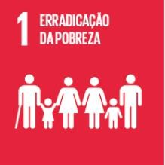
PLANO DE GERENCIAMENTO DE RESÍDUOS SÓLIDOS TRIBUNAL REGIONAL DO TRABALHO DE SANTA CATARINA

Objetivo 1: Erradicação da pobreza. Através da implantação da coleta seletiva e o uso de reciclados, o TRT 12ª Região contribui para a geração de renda para famílias que vivem da venda de resíduos e trabalhando nas cooperativas de reciclagem.


Objetivo 6: Água Potável e Saneamento.
A separação e destinação adequada dos resíduos evita a poluição dos corpos hídricos. A implementação do reuso e reciclagem colabora para diminuir o uso dos recursos hídricos.


Objetivo 12: Consumo e Produção Responsáveis.
Com a implementação do PGRS o TRT 12ª Região tem como uma das premissas a diminuição dos resíduos gerados, através da educação, prevenção, redução, reciclagem e reuso. E consequentemente aplicar uma gestão sustentável e o uso
eficiente dos recursos naturais.

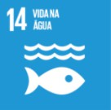
Objetivo 14: Vida na Água
Destinando corretamente os resíduos e aplicando a conscientização de todos os colaboradores o TRT 12ª Região contribui para evitar que os resíduos sólidos sejam descartados de forma incorreta. O descarte incorreto além de poluir os recursos hídricos, também prejudica o habitat dos animais aquáticos, principalmente em Florianópolis por ser uma cidade
litorânea.

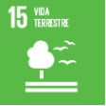
PLANO DE GERENCIAMENTO DE RESÍDUOS SÓLIDOS TRIBUNAL REGIONAL DO TRABALHO DE SANTA CATARINA
Objetivo 15: Vida Terrestre
Garantir o descarte correto dos resíduos, sempre através de empresas licenciadas e que utilizam as técnicas corretas para o tratamento, é uma forma de assegurar a proteção da vida terrestre e evitar a contaminação e degradação do solo.

2. CARACTERIZAÇÃO DO EMPREENDIMENTO

O Tribunal Regional do Trabalho de Santa Catarina (TRT – 12ª Região) fica localizado na Rua esteves Júnior, nº 395, bairro Centro no município de Florianópolis/SC, conforme mostra a Figura 1.
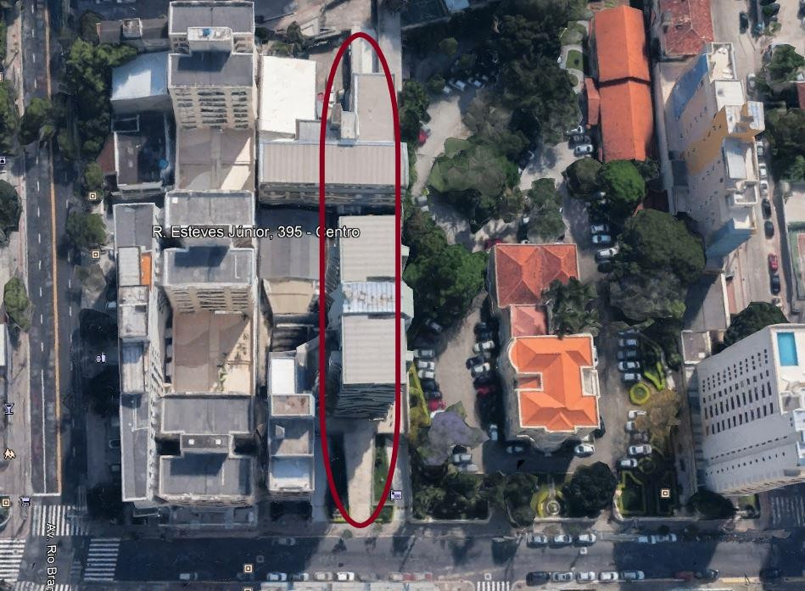
Figura 1: Imagem aérea do TRT - 12ª Região.

O TRT – 12ª região está instalado em um prédio de 11 andares. Opera de segunda-feira a sexta-feira das 11:00h as 19:00h e atendimento externo das 12:00h as 18:00h. O horário pode ser prorrogado ou antecipado caso haja necessidade do serviço. O local conta com 350 servidores aproximadamente, e desenvolvem atividades prioritariamente da área administrativa.

PLANO DE GERENCIAMENTO DE RESÍDUOS SÓLIDOS TRIBUNAL REGIONAL DO TRABALHO DE SANTA CATARINA
3. CLASSIFICAÇÃO DOS RESÍDUOS

Segundo a Lei nº 13.305/10 os resíduos sólidos são classificados quanto a origem e a periculosidade. De acordo com a origem os resíduos podem ser enquadrados como resíduos domiciliares, de limpeza urbana, sólidos urbanos, de estabelecimentos comerciais e prestadores de serviços, de serviços públicos de saneamento básico, industriais, de serviços de saúde, da construção civil, agrossilvopastoris, de transporte e de mineração.

A classificação dos resíduos quanto a periculosidade é apresentada também na NBR 10.004/04, da seguinte maneira:

Resíduos Classe I – Perigosos

São aqueles que apresentam características de inflamabilidade, toxicidade, corrosividade, patogenicidade, reatividade, e outras características que apresentam significativo risco à saúde pública ou à qualidade ambiental.

Resíduos Classe II – Não perigosos

São os resíduos que não se enquadram nas características apresentadas dos resíduos Classe I.

Resíduos Classe II A – Não Inertes
São aqueles que não se enquadram como perigosos, e apresentam características como biodegrabilidade, combustibilidade ou solubilidade em água.

Resíduos Classe II B – Inertes
São os resíduos que não se enquadram como perigosos e também não apresentam as características dos resíduos classe II A.

Os resíduos originados de serviços de saúde possuem mais algumas classificações de acordo com a Resolução CONAMA nº 358/05 e a RDC Anvisa Nº 306/04. Conforme essas resoluções os resíduos de serviços de saúde são enquadrados em cinco grupos, da seguinte maneira:

PLANO DE GERENCIAMENTO DE RESÍDUOS SÓLIDOS TRIBUNAL REGIONAL DO TRABALHO DE SANTA CATARINA

Grupo A
Neste grupo estão os resíduos que podem apresentar risco de infecção devido a possível presença de agentes biológicos. Esse grupo é subdividido em mais cinco classes.
A1 – São os resíduos de fabricação de produtos biológicos, culturas e estoque de microorganismos e outros resíduos relacionados. Além dos resíduos com suspeita de contaminação biológica classe de risco 4, bolsas transfusionais rejeitadas por contaminação ou má conservação e sobras de amostras contendo sangue ou líquidos corpóreos.
A2 – Nesse grupo estão as carcaças, peças anatômicas e cadáveres de animais suspeitos de contaminação biológica.
A3 – São as peças anatômicas de seres humanos.
A4 – Neste grupo se encontram os kits de linhas, filtros de ar e gases de áreas contaminadas, sobras de amostras contendo fezes, urinas e secreções sem suspeita de contaminação de agentes classe risco 4. Também estão incluídos nesse grupo os resíduos de tecido adiposo proveniente de lipoaspiração, recipientes com sangue, peças anatômicas provenientes de cirurgias, e carcaças, peças anatômicas e vísceras de animais sem contaminação biológica e bolsas transfusionais vazias.
A5 – São os órgãos, tecidos, fluidos orgânicos, material perfurocortante e outros materiais com suspeita ou certeza de contaminação com príons.

Grupo B
São os resíduos que por conterem substâncias químicas podem apresentar risco à saúde pública ou ao meio ambiente, devido a presença de características como inflamabilidade, corrosividade, reatividade e toxicidade. Por exemplo os resíduos de produtos hormonais e antimicrobianos, resíduos de desinfetantes, e efluentes de processadores de imagem.

Grupo C
Neste grupo se encontram os resíduos que apresentam radionuclídeos em quantidades superiores aos limites de eliminação especificados nas normas.

PLANO DE GERENCIAMENTO DE RESÍDUOS SÓLIDOS TRIBUNAL REGIONAL DO TRABALHO DE SANTA CATARINA
Por exemplo o material de laboratório de análise clínica e serviços de medicina nuclear.

Grupo D
Este grupo é formado pelos resíduos que não apresentam nenhum tipo de risco biológico, químico ou radiológico à saúde ou ao meio ambiente. Estes resíduos podem ser comparados aos resíduos domiciliares. São exemplos desses resíduos as sobras de alimentos e resíduos das áreas administrativas.

Grupo E
Por fim neste grupo se encontram os materiais perfurocortantes ou escarificantes. Como por exemplo as lâminas, bisturis, agulhas, ampolas de vidro, entre outros.

A resolução CONAMA 275/11 apresenta a indicação de cores para a correta segregação dos resíduos, conforme apresentado na Tabela 1.

Tabela 1: Padronização de cores para a correta segregação dos resíduos.

Simbologia | Cor | Material
 | Azul | Papel/Papelão
 | Vermelho | Plástico
 | Verde | Vidro
 | Amarelo | Metal
 | Preto | Madeira
 | Laranja | Resíduos Perigoso
 | Branco | Resíduos ambulatoriais e de serviços de saúde

PLANO DE GERENCIAMENTO DE RESÍDUOS SÓLIDOS TRIBUNAL REGIONAL DO TRABALHO DE SANTA CATARINA

 | Roxo | Resíduos radioativos
 | Marrom | Resíduos orgânicos
 | Cinza | Resíduo geral não reciclável ou misturado, ou contaminado não passível de separação.

4. DIAGNÓSTICO

Para o levantamento das informações necessárias para o diagnóstico do gerenciamento dos resíduos sólidos, foi realizada uma visita técnica no dia 21 de agosto de 2020. Além disso foram analisados documentos e dados históricos fornecidos pelos responsáveis no TRT 12ª Região.

No prédio são gerados resíduos domésticos, incluindo rejeitos, orgânicos e recicláveis, e resíduos de serviços de saúde. Todos os resíduos são encaminhados para a coleta pública municipal realizada pela Autarquia de melhoramento da capital Comcap, com exceção dos resíduos de saúde. Os resíduos de serviços de saúde são coletados pela empresa Proactiva Meio Ambiente Brasil LTDA.

No local há contentores para resíduos recicláveis em todos os corredores, ficando à disposição de colaboradores e visitantes. As salas também possuem lixeiras individuais com a separação.

Os resíduos gerados foram classificados conforme as classes da NBR 10.004/04, já apresentadas nesse documento (Tabela 2).

A identificação mais detalhada dos resíduos gerados pelo Tribunal Regional do Trabalho de Santa Catarina consta no Anexo I.

PLANO DE GERENCIAMENTO DE RESÍDUOS SÓLIDOS TRIBUNAL REGIONAL DO TRABALHO DE SANTA CATARINA
Tabela 2: Classificação dos resíduos gerados.

Resíduo | Classe | Tipos | Local | Quantidade
 |  | Copos
 |  | descartáveis,
Recicláveis | Classe  II | embalagens de  produtos, papel e | Todos os  Setores | 222 kg/mês
 |  | materiais de
 |  | escritório.
 |  | Borra de café,
 |  | resto de alimentos
Orgânicos | Classe  II | produzidos nas  copas e de outras | Todos os  Setores
 |  | áreas do
 |  | estabelecimento. |  | 900 kg/mês
 |  | Papéis sanitários,
Rejeitos | Classe  II | toalha de papel,  varrições, cupom | Todos os  Setores
 |  | fiscal.
 |  | Luvas, gazes,
 |  | máscaras,
Serviço de Saúde | Classe I | seringas,  revelador, fixador, medicamentos | Coordenadoria de Saúde | 1.350  litros/mês
 |  | vencidos, agulhas,
 |  | laminas de bisturi.

PLANO DE GERENCIAMENTO DE RESÍDUOS SÓLIDOS
TRIBUNAL REGIONAL DO TRABALHO DE SANTA CATARINA
5. GERENCIAMENTO
A segregação interna nas áreas administrativas e nas copas é dividida
5.1SEGREGAÇÃO E ACONDICIONAMENTO INTERNO
entre rejeito e recicláveis. Nas salas é possível encontrar lixeiras localizadas embaixo de todas as mesas, conforme a Figura 2a. Em algumas há também as lixeiras segmentadas em papel e reciclável, que ficam nas áreas comuns das salas, conforme mostra Figura 2b.

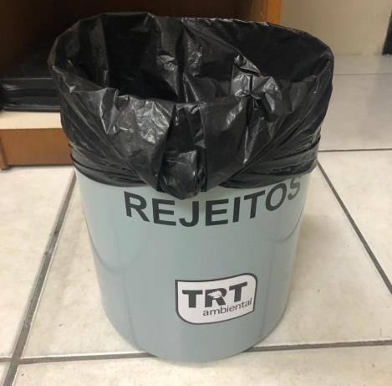 | 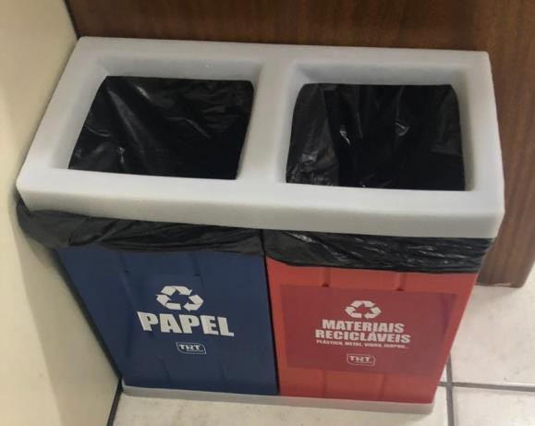
(a) |  | (b)
Figura 2: Contentores localizados nas salas.

Nos corredores é possível encontrar contentores (Figura 3) para resíduos recicláveis e rejeitos em todos os andares.

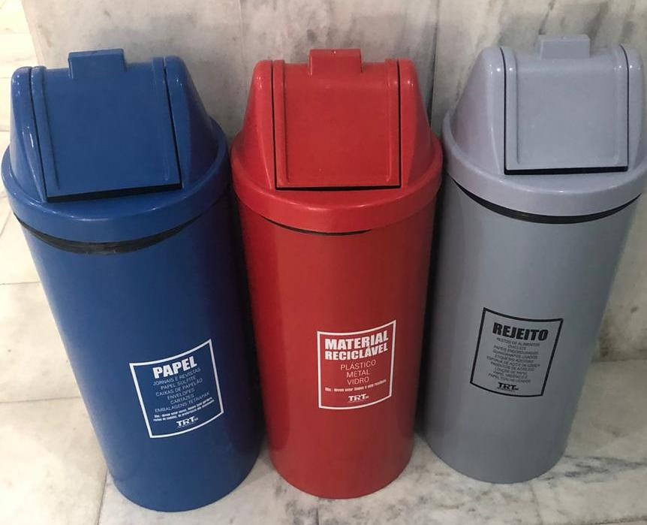
PLANO DE GERENCIAMENTO DE RESÍDUOS SÓLIDOS TRIBUNAL REGIONAL DO TRABALHO DE SANTA CATARINA

Figura 3: Contentores localizados nos corredores.

A maioria dos contentores possui identificação, informando quais os tipos de resíduos podem ser descartados em cada um, conforme mostra a figura 4.
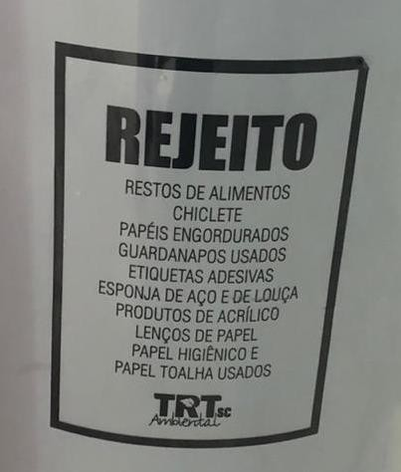
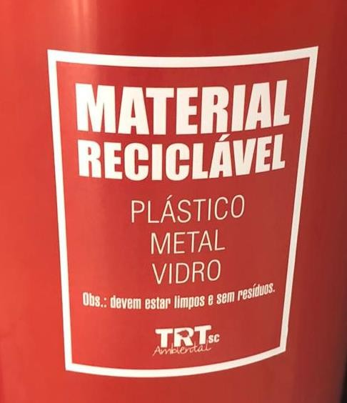
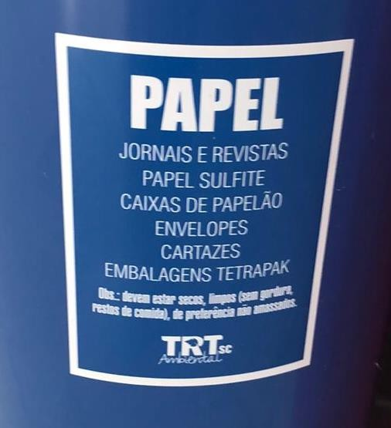
Figura 4: Identificação dos contentores.

Em todos os andares há bebedores do tipo alimentados por bombonas retornáveis, e são fornecidos copos plásticos descartáveis. Em função disso há lixeiras localizadas junto com os bebedores, conforme figura 5. Os contentores não possuem padrão de cores e identificação.

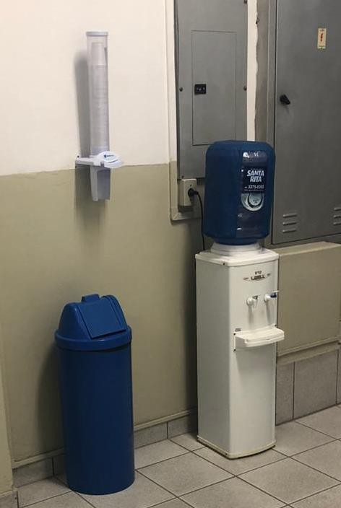
PLANO DE GERENCIAMENTO DE RESÍDUOS SÓLIDOS TRIBUNAL REGIONAL DO TRABALHO DE SANTA CATARINA

Figura 5: Contentor localizado junto ao bebedouro.

Nas copas há contentores para os resíduos orgânicos e rejeitos, e outro para os recicláveis e copos descartáveis. Porém nesse setor há ainda muita mistura dos resíduos, conforme mostra figura 6.

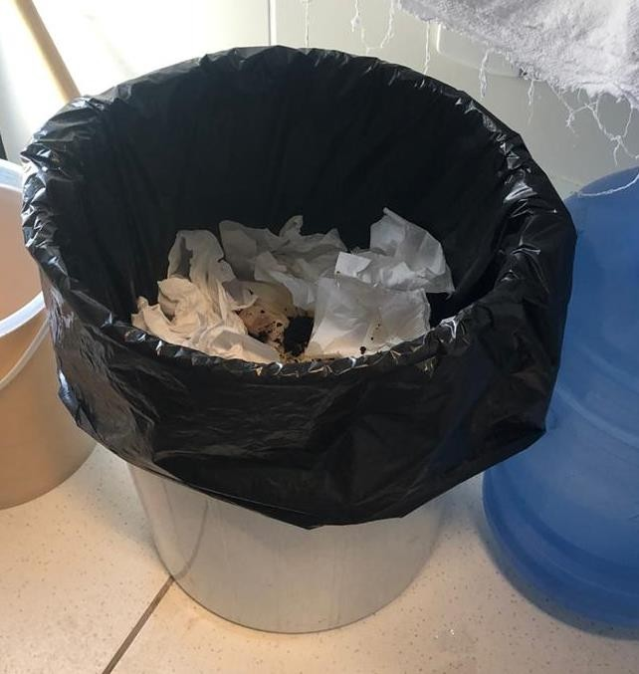 | 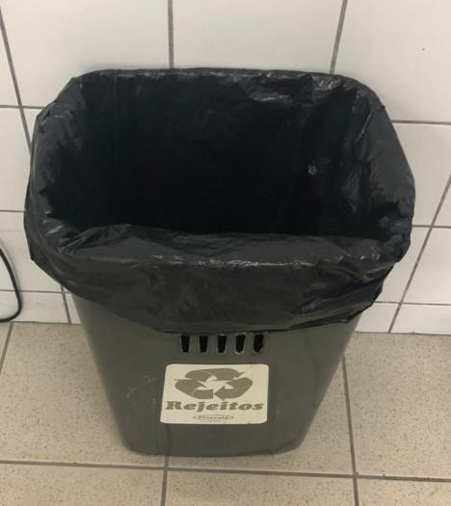
Figura 6: Contentores localizados na copa principal.

PLANO DE GERENCIAMENTO DE RESÍDUOS SÓLIDOS TRIBUNAL REGIONAL DO TRABALHO DE SANTA CATARINA
Os resíduos de saúde dos grupos A e E são acondicionados em sacos brancos leitosos conforme determinado pela RDC 306/2004. Já os resíduos do grupo B, os reveladores, fixadores e medicamentos vencidos, são acondicionados em sacos pretos.

Conforme Lei municipal Nº 7627 de 12 de maio de 2008 todas as empresas de direito público e privado com atuação no município de Florianópolis que utilizam sacolas e sacos plástico para o acondicionamento dos resíduos devem utilizar sacos ecológicos. As sacolas ou sacos ecológicos são aqueles confeccionados de material oxi-biodegradável.

Já os eletrônicos que não possuem mais uso são armazenados são enviados ao almoxarifado e doados para o Comitê para Democratização da Informática de Santa Catarina (CPDI) ou Comcap. No caso do dos nobreaks a empresa responsável pela manutenção, EC Eletrônica Ltda. EPP, também é responsável pelo descarte correto.

No local também há a geração de lâmpadas e pilhas como resíduos, porém muito esporadicamente e em pequenas quantidades. Por isso ainda não há contentores específicos para recolher as pilhas. Quando há a geração desses resíduos os mesmos já são encaminhados para a logística reversa realizada pelos comércios.

No caso das lâmpadas, há uma empresa responsável pela realização da manutenção predial do TRT 12ª Região, e essa empresa realiza a troca das lâmpadas queimadas, e dá a destinação correta. No momento a empresa contratada é a Cepenge Engenharia Ltda.

Quando há a necessidade de reformas ou reparos no local, são contratadas empresas terceirizadas para realizar a atividade. Em razão disso a destinação dos resíduos gerados é de responsabilidade da contratada.
PLANO DE GERENCIAMENTO DE RESÍDUOS SÓLIDOS
TRIBUNAL REGIONAL DO TRABALHO DE SANTA CATARINA
Osresíduossãotransportadosinternamentepelosfuncionários
responsáveis pela limpeza do local. O transporte é realizado diariamente, duas
5.2TRANSPORTE INTERNO E SEPARAÇÃO
vezes ao dia, ao meio dia e no final da tarde.

Os resíduos são transportados até uma central de triagem interna (Figura 7), onde os resíduos são separados entre recicláveis e rejeitos, e pesados.
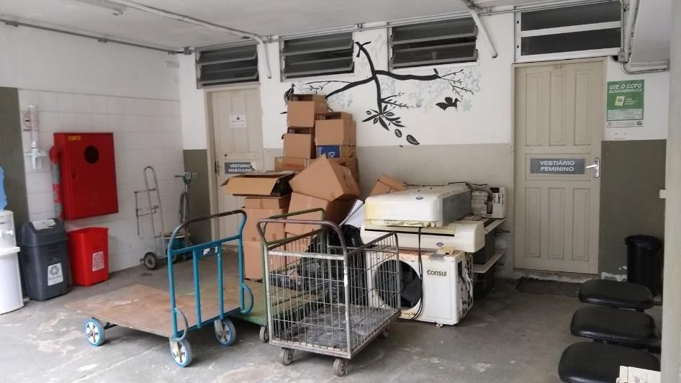
Figura 7: Central de resíduos interna.

Os resíduos recicláveis são acondicionados em sacos azuis e os rejeitos em pretos. Neste local também são separados os vidros que irão para a coleta seletiva.
5.3ACONDIONAMENTO EXTERNO
Os resíduos após separados são encaminhados para depósito externo, onde seguem separados entre rejeitos e recicláveis, conforme mostra a figura 8.
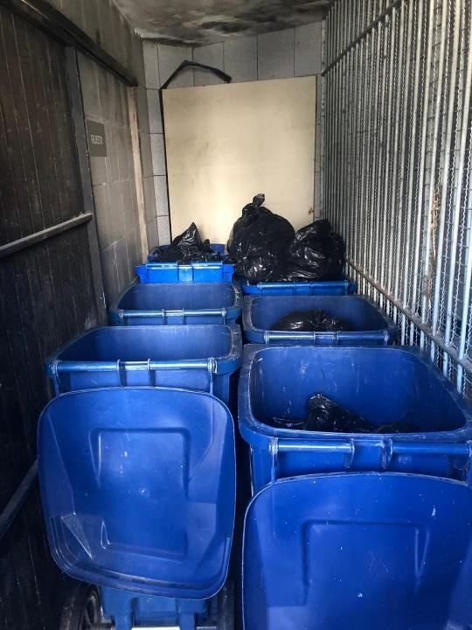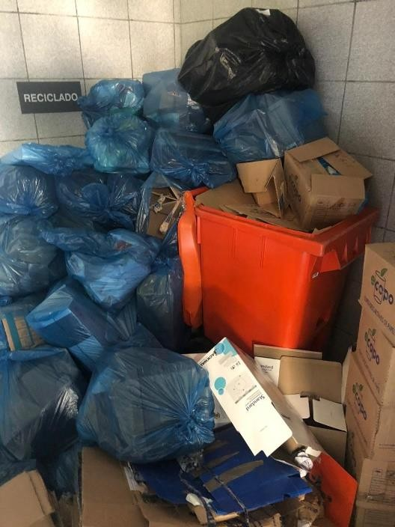

PLANO DE GERENCIAMENTO DE RESÍDUOS SÓLIDOS TRIBUNAL REGIONAL DO TRABALHO DE SANTA CATARINA
Figura 8: Depósito externo de resíduos.

De acordo com a Lei Complementar Municipal Nº 113 de 24 de abril de 2003 os resíduos devem ser apresentados para a coleta em contentores de polietileno com capacidade de 80 a 360 litros. Sendo assim os rejeitos estão acondicionados de maneira correta, já os recicláveis precisam de adequação.

A segregação e coleta dos resíduos sólidos devem ser uma atividade diária, preferencialmente realizada logo após o término do procedimento de rotina.
5.4COLETA E DESTINAÇÃO FINAL
Os resíduos recicláveis e rejeitos são coletados pela Comcap de acordo com a rota estabelecida pela mesma. Nos dias e horários de coleta um funcionário do TRT 12ª Região abre a central de resíduos para que o mesmo possa ser recolhido.

A coleta e transporte dos resíduos de saúde é realizada pelos funcionários da empresa Proactiva Meio Ambiente Brasil Ltda.

PLANO DE GERENCIAMENTO DE RESÍDUOS SÓLIDOS TRIBUNAL REGIONAL DO TRABALHO DE SANTA CATARINA
6. COMITÊ DE GESTÃO AMBIENTAL

Conforme decreto Nº 5940 de 25 de outubro de 2006, os órgãos de administração pública federal direta ou indiretamente devem constituir uma Comissão para a Coleta Seletiva Solidária. Atendendo ao decreto o TRT 12ª Região instituiu o comitê de Gestão Ambiental.

A comissão composta por pelo menos três servidores será responsável por implementar e supervisionar a separação dos resíduos recicláveis, assim como a destinação dos mesmos. A Destinação deve ser feita às associações e cooperativas de catadores de materiais recicláveis.

7. ASPECTOS FINANCEIROS

Quando se trata dos aspectos financeiros do Plano de Gerenciamento de Resíduos Sólidos do Tribunal Regional do Trabalho da 12ª Região, são observados os custos referente ao manejo e operação do gerenciamento de resíduos. No caso há o custo para coleta e destinação final dos resíduos recicláveis e rejeitos, a taxa de Coleta de Resíduos Sólidos é definida de acordo com a área do estabelecimento. O valor é estabelecido pela Lei Complementar Nº 07, de 1 de janeiro de 1997.

O TRT – 12ª Região também possui o custo relativo ao manejo, coleta e destinação final dos resíduos de serviços de saúde. Os valores relativos a gestão dos resíduos de saúde foi definida em contrato firmado com a empresa Proactiva Meio Ambiente Brasil Ltda.

8. AÇÕES PREVENTIVAS, CORRETIVAS E DE CONTROLE

  - AÇÕES PREVENTIVAS E CORRETIVAS

Para melhorar a segregação e gerenciamento dos resíduos sólidos do local, vamos sugerir algumas medidas e ações a serem tomadas.

Em relação a segregação inicial sugerimos a identificação de todos os contentores, incluindo a informação de quais resíduos podem ser descartados.

PLANO DE GERENCIAMENTO DE RESÍDUOS SÓLIDOS TRIBUNAL REGIONAL DO TRABALHO DE SANTA CATARINA
Também recomendamos que os contentores localizados junto aos bebedouros sejam padronizados de acordo com a norma, ou seja, contentores para plástico.

Nas salas o ideal seria eliminar as lixeiras debaixo das mesas, deixando somente os contentores do tipo divididos entre rejeitos e recicláveis. Com lixeiras embaixo das mesas acaba acontecendo a maior mistura dos resíduos, pois as pessoas tendem a não levantar da mesa para realizar o descarte.

O local que apresentou maior dificuldade em realizar a correta separação foi a copa. Na área restrita para as cozinheiras os contentores de rejeitos e de recicláveis devem ser devidamente identificados. Já na área comum recomendamos um contentor para os copos plásticos e outro para os rejeitos.

O local de armazenamento temporário deve ser corretamente identificado. Os resíduos devem ser armazenados em contentores de acordo com as normas, como apresentado no item 5. Os contentores devem possuir tampa e estarem localizados no local identificado para serem encaminhados para a coleta externa.

De acordo com o art. 5º da Lei Complementar nº 113 de 24 de abril de 2003, os contentores para atividades de uso não residencial devem seguir as seguintes especificações.

- Rejeitos – Contentores da cor azul escuro.
- Reciclável – Contentores da cor azul claro.

Como o local pode gerar esporadicamente resíduos como lâmpadas, pilhas e baterias, e esses resíduos são encaminhados para a logística reversa assim que gerados, é imprescindível que todos os colaboradores e terceirizados conheçam a destinação correta. Deve ser comunicado a todos que quando houver necessidade de troca de lâmpada o SEMAN deve ser acionado.

Já no caso das pilhas e baterias, o resíduo deve ser entregue o SEMAN enquanto ainda não houver um contentor específico. Caso volte a ter recolhimentos desses resíduos no prédio, recomendamos que seja instalado em um local de fácil acesso e de circulação de pessoas. O ideal é utilizar contentores

PLANO DE GERENCIAMENTO DE RESÍDUOS SÓLIDOS TRIBUNAL REGIONAL DO TRABALHO DE SANTA CATARINA
que possuam boca para descarte conforme figura 9, evitando assim o descarte de outros tipos de resíduos.

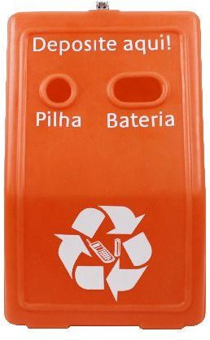

Figura 9: Modelo de contentor para descarte de pilhas e baterias.

Fonte: WEB PLÁSTICO (2020).

Deve ser de conhecimento de todos que ao gerar esse tipo de resíduo, o mesmo deve ser separado e entregue para o responsável pela gestão de resíduos, evitando assim que esses resíduos sejam descartados de forma incorreta.

  - PLANO DE EMERGÊNCIA E CONTINGENCIA

O Plano de emergência e contingência tem como objetivo estabelecer medidas e ações alternativas que devem ser tomadas em situações anormais nas etapas do gerenciamento dos resíduos sólidos. Essas ações ajudarão a minimizar ou evitar danos ao meio ambiente e ao patrimônio.

O plano, Tabela 3, deve ser de conhecimento de todos os funcionários do estabelecimento, até mesmo dos terceirizados. Em especial aos funcionários que trabalham diretamente com a gestão dos resíduos.

PLANO DE GERENCIAMENTO DE RESÍDUOS SÓLIDOS TRIBUNAL REGIONAL DO TRABALHO DE SANTA CATARINA
Tabela 3: Plano de emergência e contingência.

Ocorrência | Ação
Paralização da coleta municipal de resíduos não recicláveis. | 1. Separar os resíduos em sacos.
 | 2. Armazenar os resíduos em contentores e locais adequados livre de vetores de doenças e ação das intemperes.
 | 3. Acionar empresa terceirizada para coleta, transporte e destinação final quando o volume acumulado for superior ao suportado pelo local.
Paralização da coleta municipal de resíduos recicláveis. | 1. Separar os resíduos em sacos.
Paralização da coleta municipal de resíduos recicláveis. | 2. Armazenar os resíduos em contentores e locais adequados livre de vetores de doenças e ação das intemperes.
Paralização da coleta municipal de resíduos recicláveis. | 3. Encontrar cooperativas de catadores ou acionar empresa terceirizada, para coleta, transporte e destinação final quando o volume acumulado for superior ao suportado pelo local.

PLANO DE GERENCIAMENTO DE RESÍDUOS SÓLIDOS TRIBUNAL REGIONAL DO TRABALHO DE SANTA CATARINA

Paralização dos serviços de coleta de resíduos de serviços de saúde | 1. Armazenar os resíduos de forma adequada, em sacos específicos e contentores.
 | 2. Acionar outra empresa para a coleta, transporte e destinação final do resíduo.
Rompimento dos sacos ou contentores | 1. Fazer o uso de EPI ou equipamento para auxiliar a coleta, exemplo pás.
 | 2. Realizar a coleta dos resíduos no chão.
 | 3. Acondicionar os resíduos coletados em outro recipiente resistente ou sacos.
 | 4. Realizar a limpeza do local.
 | 5. Realizar a troca ou manutenção do coletor danificado.

  - PLANO DE EDUCAÇÃO AMBIENTAL

A educação ambiental, segundo a Lei 9.795 de 27 de abril de 1999, é caracterizada pelos processos através dos quais o indivíduo e a coletividade constroem valores sociais, conhecimento, atitudes e competências voltadas para

PLANO DE GERENCIAMENTO DE RESÍDUOS SÓLIDOS TRIBUNAL REGIONAL DO TRABALHO DE SANTA CATARINA
a conservação do meio ambiente e sustentabilidade. Ainda segundo o Art. 3º da mesma lei as empresas, entidades de classe e instituições públicas e privadas, devem realizar programas para capacitação dos trabalhadores com o objetivo da melhoria sobre o ambiente do trabalho, assim como sobre o impacto causado pela atividade ao meio ambiente.

A educação ambiental é uma ferramenta essencial para a correta implantação e cumprimento das diretrizes do PGRS. Além disso é muito importante para a economia dos recursos naturais, hídricos e energéticos.

Para a orientação, conscientização e sensibilização dos funcionários, equipes terceirizadas e frequentadores do local é necessária a ação de educação ambiental com a instalação de cartazes e banners educativos.

Além de cartazes, é interessante realizar reuniões informativas, e também vídeos para orientar terceirizados que prestam serviço, já que há uma grande rotatividade.

Os banners e material educativo devem conter informações a respeito dos coletores para cada tipo de resíduo, figura 9, além dos procedimentos adotados para o descarte.

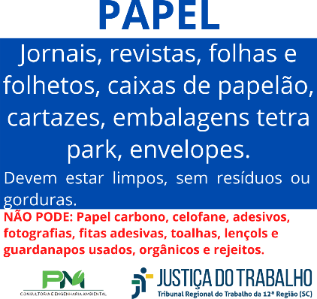 | 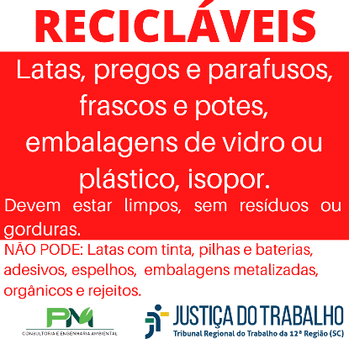 | 
Figura 10: Placa informando como separar os resíduos.
É interessante reforçar na hora da triagem no local de armazenamento temporário quais materiais são ou não recicláveis, conforme modelo da figura
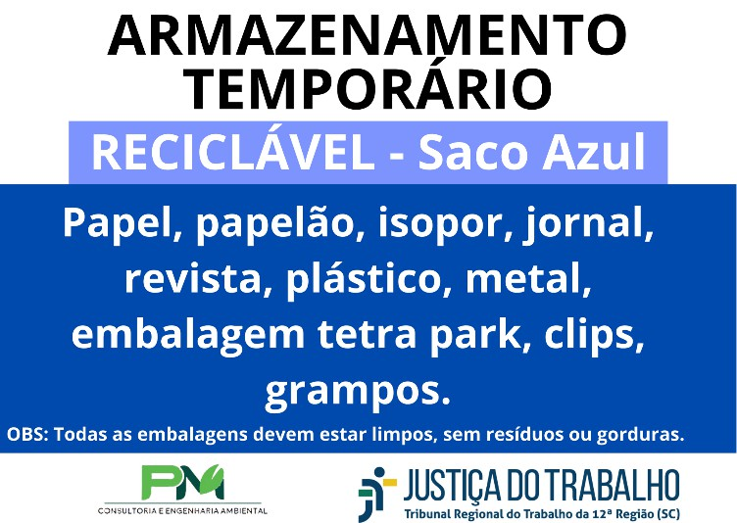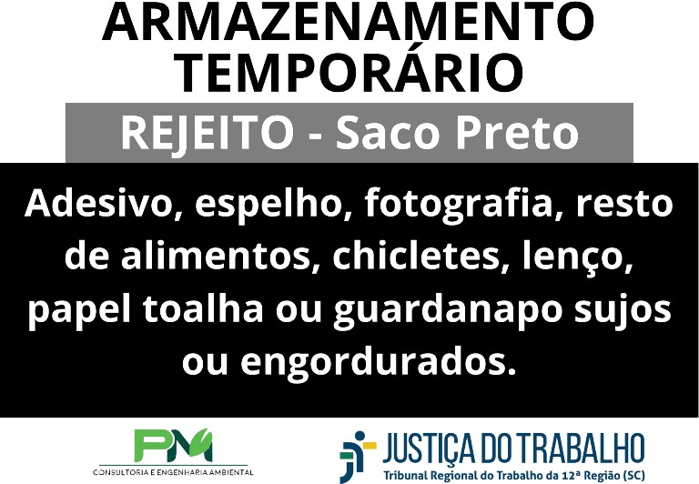

PLANO DE GERENCIAMENTO DE RESÍDUOS SÓLIDOS TRIBUNAL REGIONAL DO TRABALHO DE SANTA CATARINA
10. Também é interessante manter uma placa indicativa com as boas práticas para o manejo (figura 11).
Figura 11: Placa informativa para o armazenamento temporário.

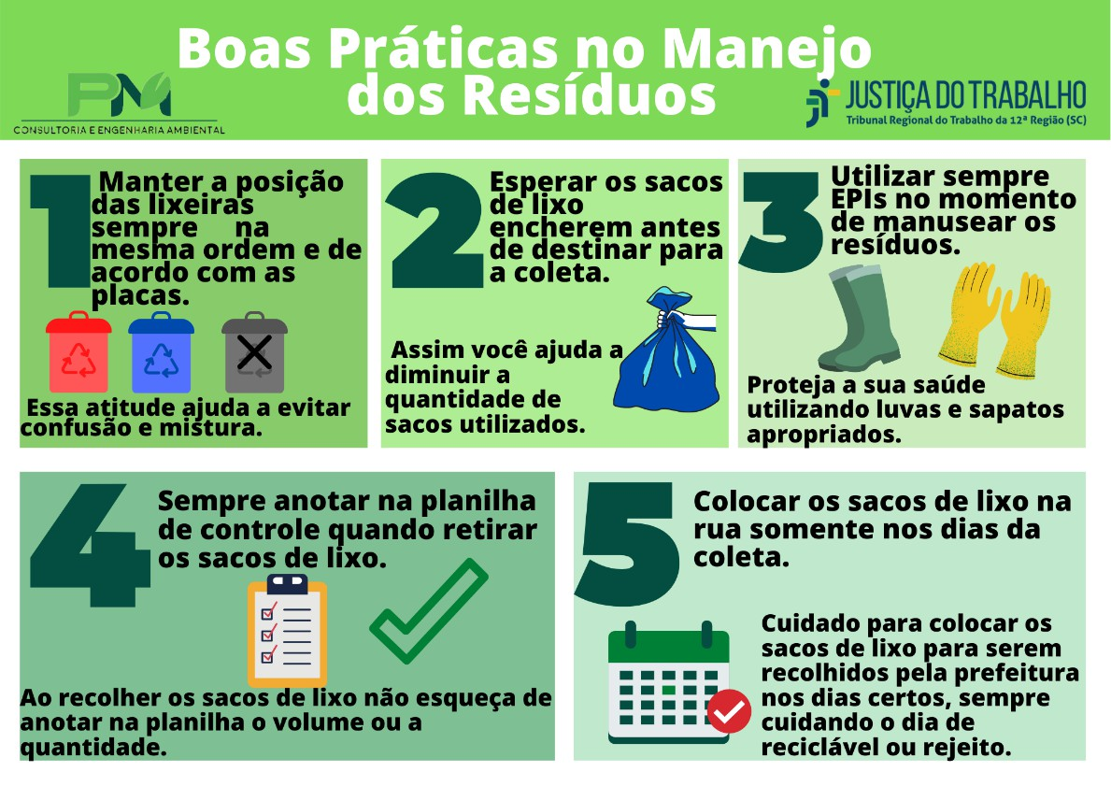
Figura 12: Placa indicativa de boas práticas para o manejo dos resíduos.

Os materiais visuais devem ser colocados nas áreas comuns do TRT –
12ª Região, principalmente próximo aos contentores de resíduos. Também

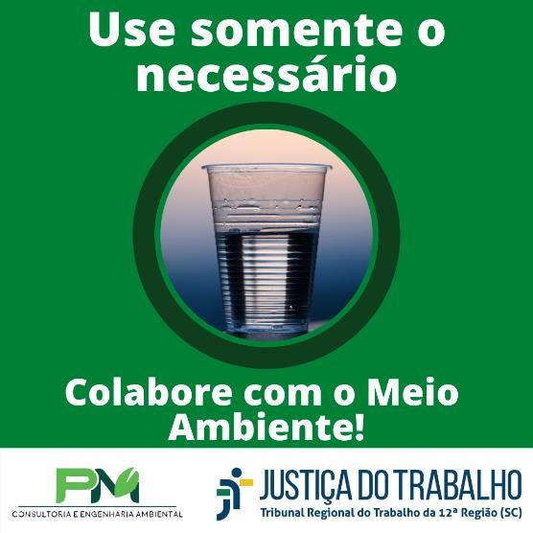
PLANO DE GERENCIAMENTO DE RESÍDUOS SÓLIDOS TRIBUNAL REGIONAL DO TRABALHO DE SANTA CATARINA
recomendamos cartazes próximos aos bebedores incentivando a diminuição do uso de copos descartáveis (figura 12), além do descarte correto do mesmo.

Figura 13: Placa incentivando o uso consciente de copos plásticos.

Nas salas e banheiros é interessante utilizar placas incentivando a economia de energia elétrica (figura 13), desligando as luzes quando não houver necessidade ou puder ser utilizada a iluminação natural. Além disso, é interessante alertar sobre a economia de água (figura 14).

Figura 14: Placa incentivando a economizar energia.

PLANO DE GERENCIAMENTO DE RESÍDUOS SÓLIDOS TRIBUNAL REGIONAL DO TRABALHO DE SANTA CATARINA

 | 
Figura 15: Placa alertando para o consumo consciente de água.
O reuso e a reciclagem também devem ser incentivados e exercitados (figura 15). O reuso é caracterizado pelo uso do resíduo sem que haja qualquer transformação na matéria por tratamento. Já a reciclagem acontece quando o material é utilizado após algum tipo de tratamento.
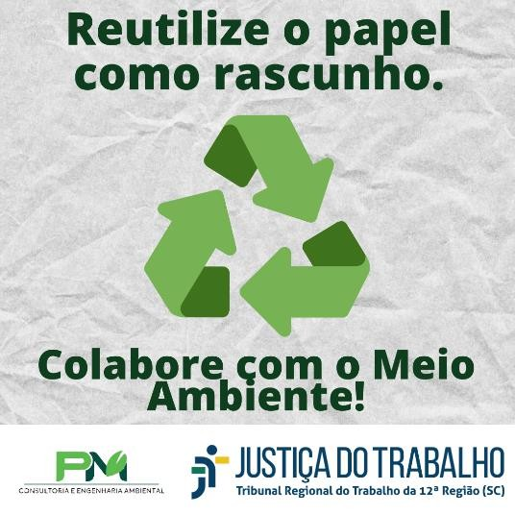
Figura 16: Placa incentivando o reuso de papel.

  - PROGRAMA DE IMPLANTAÇÃO

A correta implantação do Plano de gerenciamento de Resíduos Sólidos é um processo imprescindível para o sucesso do mesmo. Nesse momento é necessário que todos os colaboradores conheçam os tópicos apresentados no plano, dessa maneira evitamos o desconhecimento e falta de capacitação.

Colaboradores capacitados e com conhecimento são mais propensos a cooperarem com os princípios de não geração, redução, reutilização, reciclagem e destinação correta dos resíduos.

PLANO DE GERENCIAMENTO DE RESÍDUOS SÓLIDOS TRIBUNAL REGIONAL DO TRABALHO DE SANTA CATARINA
Para a correta implantação e melhoria contínua do gerenciamento de resíduos é necessário treinamento periódico, podendo ser presencialmente ou através de mídias digitais.

Também é interessante delegar a alguns colaboradores a responsabilidade de sanar as dúvidas em relação à gestão de resíduos que possam surgir no dia a dia. Além de verificar periodicamente se as medidas propostas estão sendo corretamente aplicadas, e o correto preenchimento da planilha de controle apresentada no Anexo B.

Caso haja mudanças no local, nos resíduos gerados ou na forma de armazenamento, devem ser realizadas adequações no PGRS e novas reuniões com os colaboradores.

9. RESPONSÁVEL TÉCNICO

Nome: Paula Magro
CPF: 067.635.309-60
Telefone para contato: (48) 99626-2566
Endereço: Rua. Desembargador Vitor Lima, 160, sala 514. Carvoeira. Florianópolis/SC.
Qualificação profissional: Engª. Sanitarista e Ambiental
Registro Profissional: CREA-SC: 159815-3
E-mail: paula@pmambiental.com

Florianópolis, 03 de novembro de 2020.

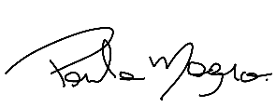
Assinado de forma digital por PAULA MAGRO:06763530960 Dados: 2020.11.17
15:31:07 -03'00'

Paula Magro
PLANO DE GERENCIAMENTO DE RESÍDUOS SÓLIDOS
TRIBUNAL REGIONAL DO TRABALHO DE SANTA CATARINA
BRASIL. Constituição Federal (1988). Brasília, DF.
BRASIL. Decreto nº 5.940, de 25 de outubro de 2006. Institui a separação dos
10.REFERÊNCIAS
resíduos recicláveis descartados pelos órgãos e entidades da administração pública federal direta e indireta, na fonte geradora, e a sua destinação às associações e cooperativas dos catadores de materiais recicláveis, e dá outras providências. Brasília, DF.

BRASIL. Lei nº 9795, de 27 de abril de 1999. Dispõe sobre a educação ambiental, institui a Política Nacional de Educação Ambiental e dá outras providências. Brasília, DF.

BRASIL. Lei nº 12305, de 02 de agosto de 2010. Institui a Política Nacional de Resíduos Sólidos; altera a Lei no 9.605, de 12 de fevereiro de 1998; e dá outras providências. Brasília, DF.

BRASIL. Resolução CONAMA nº 275, de 25 de abril de 2001. Estabelece o código de cores para os diferentes tipos de resíduos, a ser adotado na identificação de coletores e transportadores, bem como nas campanhas informativas para a coleta seletiva. Brasília, DF: Diário Oficial da União, 2005.

BRASIL. Resolução CONAMA nº 358, de 29 de abril de 2005. Dispõe sobre O Tratamento e A Disposição Final dos Resíduos dos Serviços de Saúde e Dá Outras Providências. Brasília, DF: Diário Oficial da União, 2005.

BRASIL. NBR nº 10.004, de 30 de novembro de 2004. Resíduos sólidos –
Classificação. Rio de Janeiro, RJ: ABNT, 2004.

BRASIL. Resolução RDC nº 306, de 07 de dezembro de 2004. Dispõe sobre o Regulamento Técnico para o gerenciamento de resíduos de serviços de saúde. Brasília, DF: Agência Nacional de Vigilância Sanitária, 2004.

PLANO DE GERENCIAMENTO DE RESÍDUOS SÓLIDOS TRIBUNAL REGIONAL DO TRABALHO DE SANTA CATARINA
FLORIANÓPOLIS (Município). Lei Complementar nº 07, de fevereiro de 1997. Consolidação das Leis Tributárias do município de Florianópolis. . Florianópolis, SC.
FLORIANÓPOLIS (Município). Lei Complementar nº 113, de 24 de abril de 2003. Dispõe sobre a forma de apresentação dos resíduos sólidos para a coleta. Florianópolis, SC.

FLORIANÓPOLIS (Município). Lei nº 7627, de 12 de maio de 2008. Dispõe sobre a substituição do uso de sacolas e sacos plásticos nas instituições que menciona e dá outras providências. Florianópolis,SC.

PNUD. Plataforma Agenda 2030. Disponível em: http://www.agenda2030.com.br/. Acesso em: 26 out. 2020.

WEB PLÁSTICO. Coletor de pilhas e baterias. Disponível em: https://www.webplastico.com.br/coletor-de-pilhas-e-bateria. Acesso em: 30 out. 2020.

PLANO DE GERENCIAMENTO DE RESÍDUOS SÓLIDOS TRIBUNAL REGIONAL DO TRABALHO DE SANTA CATARINA
ANEXO A – TABELA DE IDENTIFICAÇÃO DOS RESÍDUOS

Material | Classe dos resíduos segundo NBR 10004/04 | Procedimento | Identificação da Lixeira | Observação
Bituca de cigarro | Classe I | Material não reciclável, deve ser  descartado nos coletores de rejeito ou bituqueiras. | Bituqueira ou Rejeitos | Aterro
Borra de café | Classe II | O material é um resíduo orgânico, e deve ser descartado junto aos contentores de rejeito  localizados na copa. | Rejeito | Aterro
Embalagem de papel de alimentos no geral | Classe II | Material reciclável, deve ser descartado nos coletores para resíduos secos recicláveis.  Caso haja coletores para diversos tipos de resíduos recicláveis deve ser descartado no destinado para papel (azul).  O material seguirá para a coleta seletiva | Reciclável ou Papel (azul) | Reciclagem
Esponja | Classe II | Resíduo não reciclável, deve ser encaminhado nos contentores de rejeitos.  **Scotch-Brite, junto com a Terracycle criou um programa de reciclagem de esponjas (https://www.terracycle.com/pt- BR/brigades/brigada-de- esponjas-scotch-brite) | Rejeito | Aterro ou Logística reversa.
Caneta Esferográfica | Classe I | Material da "capinha" é reciclável, deve ser descartado nos coletores para resíduos secos recicláveis. Caso haja coletores para diversos tipos de resíduos recicláveis deve ser descartado no destinado para vermelho (plástico).O material seguirá para a coleta seletiva. A carga deve ser descartada no lixo comum. ** A Faber Castell, junto com a Terracycle criou um programa  de reciclagem de instrumentos de escrita usados (http://www.terracycle.com.br/pt- BR/brigades/brigada-  -de-instrumentos-de-escrita- faber-castell) | Capinha no reciclável e carga no comum. | A tinta é resíduo químico. Por isso descartar somente ao final do uso de toda a carga.

PLANO DE GERENCIAMENTO DE RESÍDUOS SÓLIDOS TRIBUNAL REGIONAL DO TRABALHO DE SANTA CATARINA

Material | Classe dos resíduos segundo NBR 10004/04 | Procedimento | Identificação da Lixeira | Observação
Cartucho/Tonner | Classe I | Material deve ser separado em local seguro e encaminhado  para a logística reversa. | - | Logística reversa
Copo plástico descartável | Classe II | Material reciclável, deve ser descartado nos coletores para resíduos secos recicláveis.  Caso haja coletores para diversos tipos de resíduos recicláveis deve ser descartado no destinado para vermelho (plástico). O material seguirá  para a coleta seletiva | Reciclável ou Vermelho (plástico) | Reciclagem
Embalagem de produto de limpeza | Classe II | Depende da identificação dos produtos químicos contidos no produto de acordo com a ficha de informações de segurança de produtos químicos (FISPQ). No geral o material reciclável, deve ser descartado nos coletores para resíduos secos recicláveis. O material seguirá  para a coleta seletiva | Reciclável | Reciclagem
Isopor | Classe II | Material reciclável, deve ser descartado nos coletores para resíduos secos recicláveis. O material seguirá para a coleta seletiva | Reciclável | Reciclagem
Fita Adesiva, adesivos, etc. | Classe II | O material deve ser descartado junto aos contentores destinados para rejeito. | Rejeito | Aterro
Garrafa Plástica | Classe II | Material reciclável, deve ser descartado nos coletores para resíduos secos recicláveis.  Caso haja coletores para diversos tipos de resíduos recicláveis deve ser descartado no destinado para vermelho (plástico). O material seguirá para a coleta seletiva | Reciclável ou Vermelho (plástico) | Reciclagem
Lâmpada | Classe I | Deve ser avisada a SEMAN para que a equipe da manutenção realize a troca da lâmpada e destine a lâmpada queimada para logística  reversa. | - | Logística reversa

PLANO DE GERENCIAMENTO DE RESÍDUOS SÓLIDOS TRIBUNAL REGIONAL DO TRABALHO DE SANTA CATARINA

Material | Classe dos resíduos segundo NBR 10004/04 | Procedimento | Identificação da Lixeira | Observação
Lata de alimento | Classe II | Material reciclável, deve ser descartado limpo nos coletores para resíduos secos recicláveis.  Caso haja coletores para diversos tipos de resíduos recicláveis deve ser descartado no destinado para amarelo (metal). O material seguirá para  a coleta seletiva | Reciclável ou Amarelo (metal) | Reciclagem
Papel | Classe II | Material reciclável, deve ser descartado nos coletores para resíduos secos recicláveis.  Caso haja coletores para diversos tipos de resíduos recicláveis deve ser descartado no destinado para papel (azul).  O material seguirá para a coleta seletiva | Reciclável ou Papel (azul) | Reciclagem
Papelão | Classe II | Material reciclável, deve ser descartado nos coletores para resíduos secos recicláveis.  Caso haja coletores para diversos tipos de resíduos recicláveis deve ser descartado no destinado para papel (azul).  O material seguirá para a coleta seletiva | Reciclável ou Papel (azul) | Reciclagem
Plástico em geral | Classe II | Material reciclável, deve ser descartado limpo nos coletores para resíduos secos recicláveis.  Caso haja coletores para diversos tipos de resíduos recicláveis deve ser descartado no destinado para vermelho  (plástico). O material seguirá para a coleta seletiva | Reciclável ou Vermelho (plástico) | Reciclagem
Pilhas e Baterias | Classe I | Material deve ser armazenado de forma correta e entregue ao responsável pelos resíduos para entrega nas lojas que  realizam a logística reversa. | - | Logística reversa
Resíduos de Serviços de saúde | Classe I | Os resíduos gerados pelas atividades realizadas nos serviços de saúde devem ser  descartados nos coletores | Resíduos de saúde | Proactiva Meio Ambiente

PLANO DE GERENCIAMENTO DE RESÍDUOS SÓLIDOS TRIBUNAL REGIONAL DO TRABALHO DE SANTA CATARINA

Material | Classe dos resíduos segundo NBR 10004/04 | Procedimento | Identificação da Lixeira | Observação
 |  | específicos, e coletados pela empresa Proactiva Meio  Ambiente Brasil LTDA |  | Brasil LTDA/ Incineração
Vidro | Classe II | Material reciclável, deve ser descartado nos coletores para resíduos secos recicláveis.  Caso haja coletores para diversos tipos de resíduos recicláveis deve ser descartado no destinado para verde (vidro).  O material seguirá para a coleta seletiva | Reciclável ou Verde (vidro) | Reciclagem

PLANO DE GERENCIAMENTO DE RESÍDUOS SÓLIDOS TRIBUNAL REGIONAL DO TRABALHO DE SANTA CATARINA
ANEXO B –PLANILHA DE CONTROLE

CONTROLE DA GERAÇÃO DE RESÍDUOS
Mês |  | 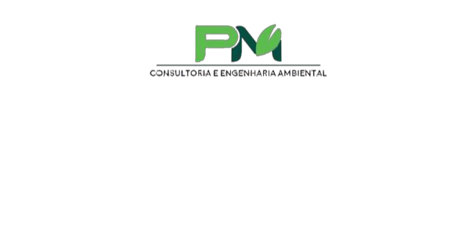  Ano
Dia do  mês | Peso dos Recicláveis  (kg) | Peso dos Rejeitos  (kg) | Responsável pelo  preenchimento
1
2
3
4
5
6
7
8
9
10
11
12
13
14
15
16
17
18
19
20
21
22
23
24
25
26
27
28
29
30
31

